Waterland CB
Regio Noordkop Country & Bluegrass

www.regionoordkop.nl https://rtvpurmerend.nl
ether: 106.6 FM
Digitaal Ziggo: Kan. 918
luisteren on line kan via: luisteren online kan via:
www.regionoordkop.nl/live-radio/ https://rtvpurmerend.nl/radio/live

Na de uitzending kan het programma worden beluisterd wanneer u maar wilt, via
http://hans.vdveen.org/muziek/

U vindt daar de uitzendingen van het laatste half jaar, waar u vrij uit kunt kiezen.
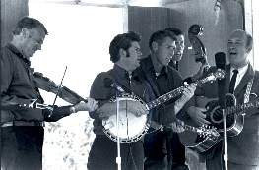
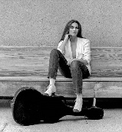
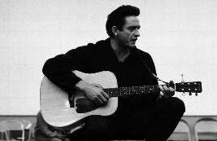
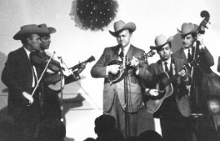
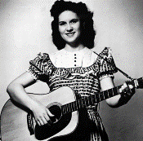
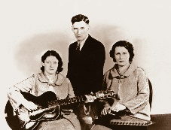
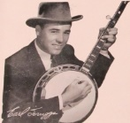
23 & 25 maart 2025
Zondag 19:00-20:00 – Waterland Country Bluegrass
Dinsdag 20:00-21:00 – Country & Bluegrass NieUw
Dinsdag 21:00-22:00 – Traditionele Country
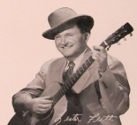
Dinsdag 22:00-23:00 – Bluegrass

samenstelling, montage & presentatie
Hans van der Veen
Ja, het is lente!! Le printemps est arrivé, zou Michel Fugain zeggen. En misschien zien we Little Annie ook wel weer terug, want zij beloofde dat ze ziou wachten, when springtime comes again. Vandaar dat we het in ons eerste uur – bij RTV Purmerend – hebben over bloemen. Een een raadseltje onderaan.
Dinsdag staat bovenaan die prachtige foto van King Springs Road. Als u nog niet heefdt gereserveerd, zou ik dat gauw doen. Dan een klein stukje Life’s Highway en dan de nieuwe, die helemaal zo slecht niet waren deze keer.
In het Country uur al weer aflevering 6 van de Jerry Salley Story. De man is vreselijk actief en beleeft er nog veel plezier aan ook.
Tenslotte een specialtje over Ola Belle Reed, van wie ze in Hilversum echt nog nooit hebben gehoord. Maar dat geldt voor meer.
Woensdag staat in mijn agenda een bijeenkomst van alle medewerkers van Regio Noordkop (voorheen LOS Den Helder) en Noordkop Centraal (voorheen Schagen FM). Want die twee moeten fuseren. Misschien horen we dan ook of ons programma na 1 september nog bestaat………
Ik wens u weer veel luisterplezier!!!!

Zondag 23 maart 2025, 19:00-20:00
Waterland CB
Flowers
CB-014
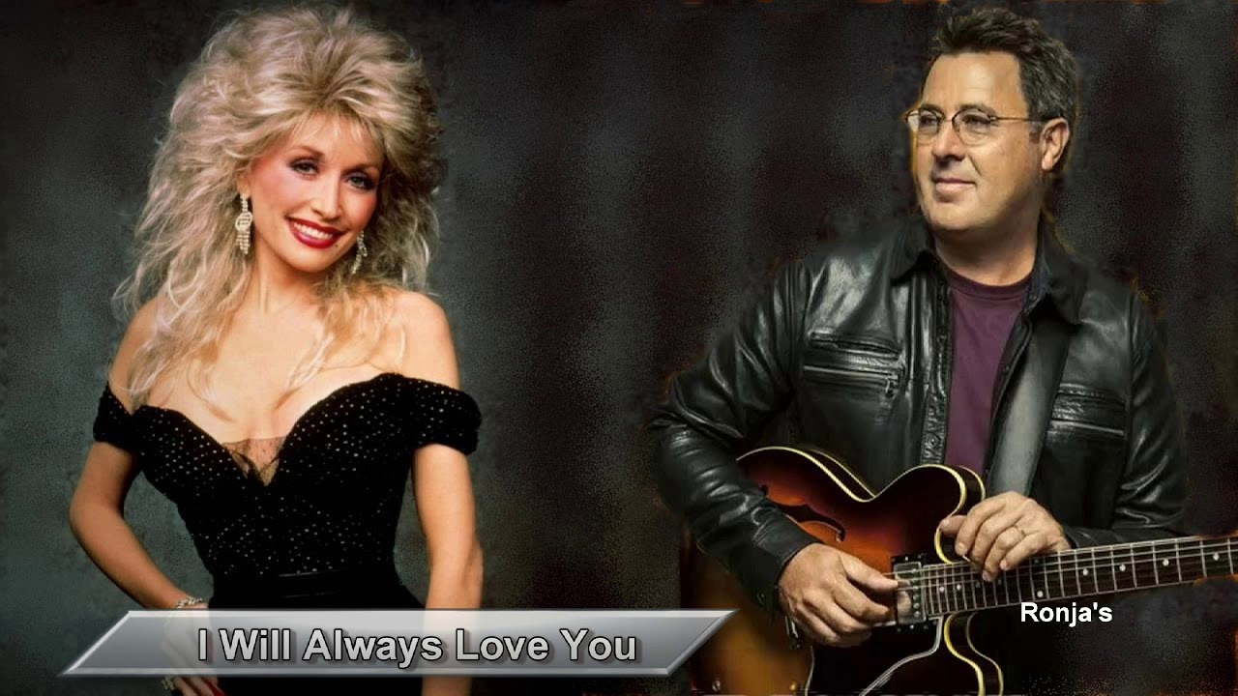
Vince Gill & Dolly Parton (nr. 14)

Country
- Jim Reeves The flowers, the sunset, the trees
- Townes Van Zandt & Kimmie Rhodes Brother flower
- Emmylou Harris I think I love him & You are my flower
- Carter Family Wildwood Flower
- Johnny Cash Sweeter than the flowers
- Slim Dusty Where the desert flowers bloom
- Statler Brothers Flowers on the wall
- Tania Elizabeth Black flowers
- Rod McKuen Flowers
Bluegrass
- Jim & Jesse & Emmylou Flower in the desert
- Sullivan Family Prettiest flowers
- Stanley Brothers Gathering flowers
- Terry Eldredge Wild flowers
- Steve Martin & Vince & Dolly Pretty flowers
- The Resonant Rogues Flowers
- Bill Clifton Flowers from the hillside
- Flatt & Scruggs Give me the flowers while I’m living
- Standing Stone Bluegrass Fadeless flowers
- Kingston Trio Where have all the flowers gone
Bonus
- Bill Monroe Flowers of love

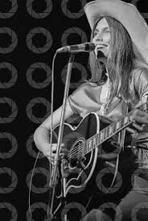 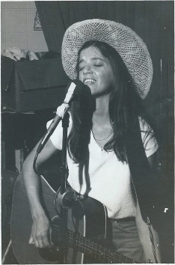Wie is wie? 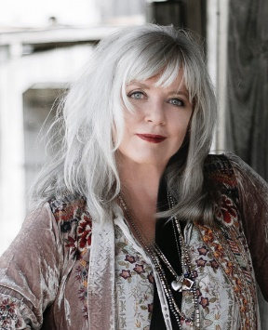 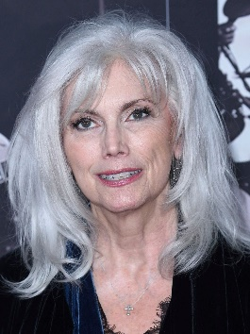

Dinsdag 25 maart 2025, 20:00-21:00
Country & Bluegrass NieUw
2025-11
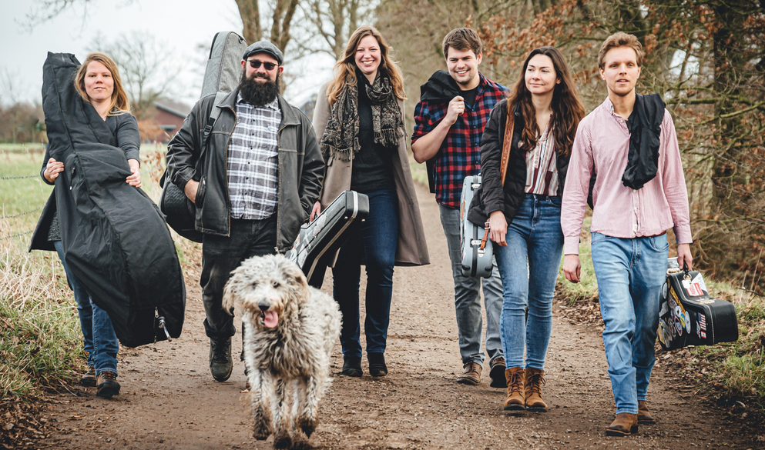
King Springs Road: zondagmiddag 6 april in Hoogwoud

Life’s Highway
- Emmylou Harris & The Band Evangeline
Gart Hudson overleed 21 januari.
- Buck White More pretty girls than one
Buck overleed 14 januari.
Country
- Collide Over Nashville
- Carlile Family Band Leftover sentences
- Tip Jar Be someone
- Chris Heers Cow or cowboy
- Allan Caswell Mexico
- Kiefer Sutherland Bloor Street
Bluegrass
- Mark Houser Where you choose to go
- Holy Model Rounders Griselda
- Ferguson & Henry Mansion on the hill
- Remedy Tree Beyond what I can see
- Ruby Joyful The same day
- Mohavisoul Prisoner’s song
- King Springs Road Reap what you’ve sown
- Caleb Klauder and Reeb Willms He’s gone

Dinsdag 25 maart 2025, 21:00-22:00
Regio Noordkop Country
Songs (co-)written by
Jerry Salley – 6
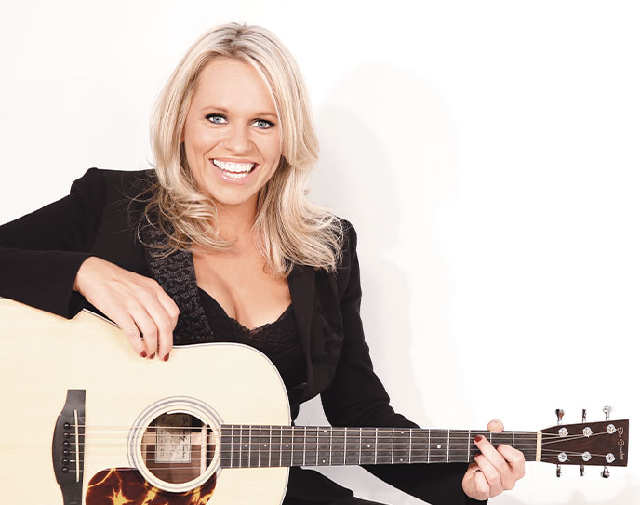
Beccy Cole

- Rebecca Lynn Howard You’re not a memory yet
- The McKameys Between 12 & 33
- Sonny Burgess Thing, thang, thing
- Wendy Bagwell & the Sunliters Until the last child has come home
- Barbara Fairchild Home away from home
- Woody Lee I can do that
- John Anderson I fell in the water
- Angus Gill In the cards
- Darryl Worley Is it just us
- Cumberland Quartet There is till forgiveness at the cross
- Isaacs She cries
- Michael James Above all else
- Beccy Cole To feel this free
- Hoskins Family He still cared
- Patty Loveless Love builds the bridges

Dinsdag 25 maart 2025, 22:00-23:00
Regio Noordkop Bluegrass
Songs written by
Ola Belle Reed
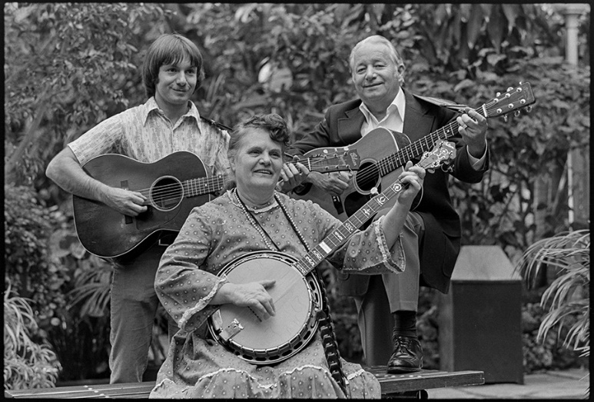
Ola Belle Reed met zoon en echtgenoot in 1974

- James King Indecision
- Cathy Fink & Marcy Marxer Hopelessly in love
- Sam Gleaves & Tyler Hughes Tear down the fences
- Dry Branch Fire Squad The old time way
- Uncle Earl My epitaph
- Mark Brine Fortunes
- Del McCoury Undone in sorrow
- Stoney Lonesome Where the wild flowers grow
- Aaron McDaris Over yonder in the graveyard
- April Verch Six feet of earth makes us all
of one size
- Laurel Bliss & C.E. Jones You don’t tell me
that you love me anymore
- We Banjo 3 ???? Gonna write me a letter
- Good Ol’ Persons High on a mountain
- Jason Carter You led me to the wrong
- Wildwood Pickers I’ve endured
- Maya and the Ruins Let me in
- Cathy Fink Only the leading roll will do
- Del McCoury Springtime of my life

De vorige week
Wilt u luisteren naar het programma van de vorige week?
Control+klik op onderstaande links

Zondag 16 maart, Waterland CB: Bill
https://hans.vdveen.org/muziek/W - WATERLAND CB/446W - Waterland CB 003 - 2025-03-16.mp3

Dinsdag 18 maart, Country & Bluegrass NieUw
https://hans.vdveen.org/muziek/A - COUNTRY NU (pas verschenen)/446A - R-N C&BG Nieuw - 2025-03-18.mp3

Dinsdag 18 maart, Noordkop Country: Folk Revival (2)
https://hans.vdveen.org/muziek/B - NOORDKOP COUNTRY/446B - R-N Country - 2025-03-18 - Folk Revival (2).mp3

dinsdag 18 maart, Noordkop Bluegrass: Farmers (4)
https://hans.vdveen.org/muziek/C - NOORDKOP BLUEGRASS/446C - R-N Bluegrass - 2025-03-18 - Farmers (4).mp3

Zondagmiddag 6 april: King Springs Road in De Hooghe Heeren

